EXERCICE III. LE CHIEN, LA POULE ET LE PIGEON (4 points)
2007/03 Nouvelle Calédonie (session remplacement 2006)

C'est la fin de l'été, il fait lourd et chaud. Toby le chien et Cocot la poule conversent.

1. Le chien entend le tonnerre
Toby : « Le temps est à l'orage. J'entends le tonnerre au loin. »
Cocot : « Le tonnerre ? Je n'entends rien. Tu vas bien Toby ? »
Toby : « Je l'entends te dis-je ! »

Quelques instants plus tard, l'orage s'étant rapproché, les deux animaux entendent le tonnerre
gronder.

Cocot : « Nom d'un chien. Comment as-tu su ? À ma connaissance l'air n'est pas considéré comme
un milieu dispersif. »
Toby : « Ce n'est pas dû au fait que le milieu de propagation soit ou non dispersif. Vois-tu, lorsque le tonnerre gronde, des sons de toutes fréquences sont émis. Dans l'air, les sons s'atténuent d'autant
plus que leur fréquence est élevée ; les sons de basse fréquence sont perçus à des distances bien supérieures à ceux de fréquence plus importante. »

1.1. Définir un milieu dispersif.
1.2. En s'aidant des domaines de fréquences audibles représentés ci-dessous, préciser lequel des
deux animaux :
1.2.1. entend les sons les plus graves ;
1.2.2. entend les sons les plus aigus.
- Dire pourquoi Toby peut entendre le tonnerre gronder au loin alors que Cocot ne le peut pas.
- Calculer la longueur d'onde correspondant au son le plus grave entendu par la poule.

Données :
Célérité du son dans l'air : v = 340 m.s ^{–1}.
On rappelle que plus la fréquence d'un son est élevée, plus le son est aigu.
Fréquences audibles par la poule et le chien :
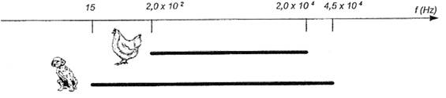

2. Le pigeon lance un défi
Rocoul le pigeon voyageur atterrit.
Rocoul : « Tous aux abris, il y a de la grêle qui nous arrive. J'ai vu passer un grêlon aussi gros que
moi. »
Toby : « Je n'en crois rien ! »
Rocoul : « En fait le grêlon était assez gros, environ 2 cm de diamètre et tombait très vite. »
Toby : « Je vois...tu ne devais pas voler bien haut pour que le grêlon ait eu le temps d'atteindre une vitesse voisine de sa vitesse limite. »
Rocoul : « Plus haut que tu ne le penses ! D'ailleurs, je te mets au défi de savoir à quelle altitude je
volais. »

On considère un grêlon de diamètre 2,0 cm et de masse m = 3,8 g que l'on suppose constante.
Lors de cette étude, on néglige la poussée d'Archimède et on modélise les frottements de l'air par une force de même direction que le vecteur vitesse, de sens opposé à celui-ci et de valeur F = kv.
Le mouvement est étudié selon un axe vertical descendant (Ox) dont l'origine O se situe à la base du nuage.

2.1. Faire un inventaire des forces qui agissent sur le grêlon et préciser l'expression vectorielle de
chaque force.
2.2. Appliquer la deuxième loi de Newton au grêlon et en déduire l'équation différentielle qui régit
l'évolution de la valeur v de la vitesse du grêlon.
2.3. Montrer que l'expression de la valeur v _{lim} de la vitesse limite de chute est v _{lim} = .
2.4. En s'aidant de la figure 1 ci-dessous qui représente l'évolution au cours du temps de la vitesse du grêlon, déterminer la valeur v _{lim} de sa vitesse limite de chute. On donnera le résultat avec deux
chiffres significatifs.
2.5. Quelle doit être la valeur de k correspondant à cette vitesse limite dans le cadre de ce modèle ?
On prendra g = 9,8 m.s ^{– 2}.
2.6. La figure 2 représente l'évolution au cours du temps de la distance que parcourt le grêlon depuis
la base du nuage.
2.6.1. Déterminer la durée Δt au bout de laquelle la vitesse atteinte est égale à 95 % de la
vitesse limite.
2.6.2. En déduire la distance d parcourue par le grêlon à partir de la base du nuage.
2.7. La base du nuage est située à 2,5 km d'altitude. Toby a-t-il raison d'affirmer que Rocoul devait
voler bien bas ?

Données :

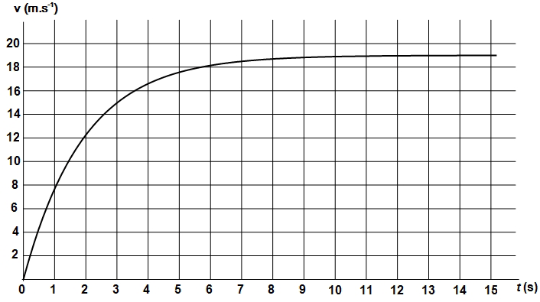
Figure 1 : évolution temporelle de la vitesse

Figure 2 : évolution temporelle de la distance x parcourue à partir de la base du nuage
